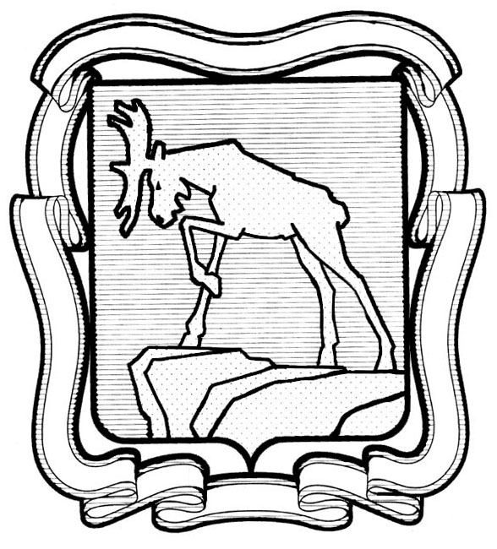
ПРОЕКТ

СОБРАНИЕ ДЕПУТАТОВ МИАССКОГО ГОРОДСКОГО ОКРУГА
ЧЕЛЯБИНСКАЯ ОБЛАСТЬ

РЕШЕНИЕ №______
от __________ 2018г.

«Об утверждении перечня движимого имущества, находящегося в государственной собственности Челябинской области, предлагаемого для принятия в муниципальную собственность Миасского городского округа»

Рассмотрев предложение Главы Миасского городского округа Г.М. Тонких об утверждении перечня движимого имущества, находящегося в государственной собственности Челябинской области, предлагаемого для передачи в муниципальную собственность Миасского городского округа, учитывая рекомендации постоянной комиссии по вопросам экономической и бюджетной политики, в соответствии с Федеральным законом от 22.08.2004 г. №122-ФЗ «О внесении изменений в законодательные акты Российской Федерации и признании утратившими силу некоторых законодательных актов Российской Федерации в связи с принятием Федеральных законов «О внесении изменений и дополнений в Федеральный закон «Об общих принципах организации законодательных (представительных) и исполнительных органов государственной власти субъектов Российской Федерации» и «Об общих принципах организации местного самоуправления в Российской Федерации», Положением «О порядке управления и распоряжения имуществом, находящимся в собственности Миасского городского округа», утвержденным Решением Собрания депутатов Миасского городского округа от 24.12.2010 г. №13, руководствуясь Федеральным законом от 06.10.2003 г. №131-ФЗ «Об общих принципах организации местного самоуправления в Российской Федерации» и Уставом Миасского городского округа, Собрание депутатов Миасского городского округа

РЕШАЕТ:

- Утвердить перечень движимого имущества, находящегося в государственной собственности Челябинской области, предлагаемого для принятия в муниципальную собственность Миасского городского округа.
2. Поручить Администрации Миасского городского округа оформить необходимые для передачи документы в соответствии с действующим законодательством Российской Федерации.
3. Контроль исполнения настоящего Решения возложить на постоянную комиссию по вопросам экономической и бюджетной политики.

Председатель Собрания депутатов Е.А. Степовик

Приложение
к решению Собрания депутатов
____________ № _________

Перечень движимого имущества,
находящегося в государственной собственности Челябинской области,
предлагаемого для принятия в муниципальную собственность Миасского городского округа

